Лабораторная работа 5.
Созданной модели процессов в виде организационных диаграмм DFD

Цель работы: Изучить методы построения модели процессов в виде организационных диаграмм DFD и Workflow (IDEF3).

Основные сведения

Диаграммы потоков данных (Data Flow Diagramming)
Диаграммы потоков данных (Data flow diagramming, DFD) используются для описания документооборота и обработки информации. Подобно IDEF0, DFD представляет модельную систему как сеть связанных между собой работ. Их можно использовать как дополнение к модели IDEF0 для более наглядного отображения текущих операций документооборота в корпоративных системах обработки информации. Диаграмма потоков данных DFD описывает:
- функции обработки информации (работы);
- документы (стрелки, arrow), объекты, сотрудников или отделы, которые участвуют в обработке информации;
- внешние ссылки (external references), которые обеспечивают интерфейс с внешними объектами, находящимися за границами моделируемой системы;
- таблицы для хранения документов (хранилище данных, data store).
В BPwin для построения диаграмм потоков данных используется нотация Гейна-Сарсона.
Для того чтобы дополнить модель IDEF0 диаграммой DFD, нужно в процессе декомпозиции в диалоге Activity Box Count «кликнуть» по радиокнопке DFD. В палитре инструментов на новой диаграмме DFD появляются новые кнопки:
- - добавить в диаграмму внешнюю ссылку (External Reference). Внешняя ссылка является источником или приемником данных извне модели;
- - добавить в диаграмму Что описывают стрелки (Data store). Хранилище данных позволяет описать данные, которые необходимо сохранить в памяти прежде, чем использовать в работах.

Стрелки и объекты диаграммы DFD
В отличие от стрелок IDEF0, которые представляют собой жесткие взаимосвязи, стрелки DFD показывают, как объекты (включая данные) двигаются от одной работы к другой. Это представление потоков совместно с хранилищами данных и внешними сущностями делает модели DFD более похожими на физические характеристики системы – движение объектов (data flow), хранение объектов (data stores), поставка и распространение объектов (external entities) (рис. 5.1).

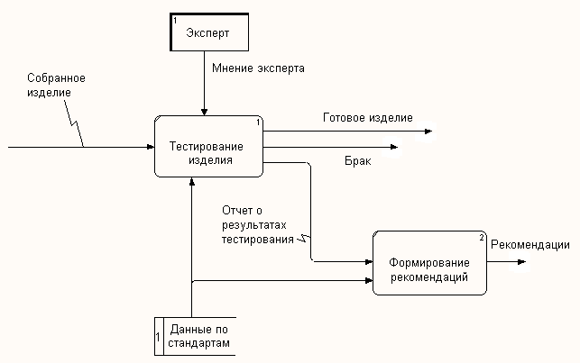
Рис. 5.1. Пример диаграммы DFD
В отличие от IDEF0, где система рассматривается как взаимосвязанные работы, DFD рассматривает систему как совокупность предметов. Контекстная диаграмма часто включает работы и внешние ссылки. Работы обычно именуются по названию системы, например «Система обработки информации». Включение внешних ссылок в контекстную диаграмму не отменяет требования методологии четко определить цель, область и единую точку зрения на моделируемую систему.
Работы. В DFD работы представляют собой функции системы, преобразующие входы в выходы. Хотя работы изображаются прямоугольниками со скругленными углами, смысл их совпадает со смыслом работ IDEF0 и IDEF3. Так же как работы IDEF3, они имеют входы и выходы, но не поддерживают управления и механизмы, как IDEF0.
Внешние сущности. Внешние сущности изображают входы в систему и/или выходы из системы. Внешние сущности изображаются в виде прямоугольника с тенью и обычно располагаются по краям диаграммы. Одна внешняя сущность может быть использована многократно на одной или нескольких диаграммах. Обычно такой прием используют, чтобы не рисовать слишком длинных и запутанных стрелок.
Стрелки (Потоки данных). Стрелки описывают движение объектов из одной части системы в другую. Поскольку в DFD каждая сторона работы не имеет четкого назначения, как в IDEF0, стрелки могут подходить и выходить из любой грани прямоугольника работы. В DFD также применяются двунаправленные стрелки для описания диалогов типа «команда-ответ» между работами, между работой и внешней сущностью и между внешними сущностями (рис. 5.2).

Хранилище данных. В отличие от стрелок, описывающих объекты в движении, хранилища данных изображают объекты в покое (рис. 5.3).

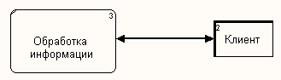 | 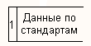
Рис. 5.2. Внешняя сущность | Рис. 5.3. Хранилище данных

В материальных системах хранилища данных изображаются там, где объекты ожидают обработки, например в очереди. В системах обработки информации хранилища данных являются механизмом, который позволяет сохранить данные для последующих процессов.
Слияние и разветвление стрелок. В DFD стрелки могут сливаться и разветвляться, что позволяет описать декомпозицию стрелок. Каждый новый сегмент сливающейся или разветвляющейся стрелки может иметь собственное имя.

Построение диаграмм DFD.
Диаграммы DFD могут быть построены с использованием традиционного структурного анализа, подобно тому, как строятся диаграммы IDEF0. Сначала строится физическая модель, отображающая текущее состояние дел. Затем эта модель преобразуется в логическую модель, которая отображает требования к существующей системе. После этого строится модель, отображающая требования к будущей системе. И, наконец, строится физическая модель, на основе которой должна быть построена новая система.
Альтернативным подходом является подход, популярный при создании программного обеспечения, называемый событийным разделением (event partitioning), в котором различные диаграммы DFD выстраивают модель системы. Во-первых, логическая модель строится как совокупность работ и документирования того, что они (эти работы) должны делать.
Затем модель окружения (environment model) описывает систему как объект, взаимодействующий с событиями из внешних сущностей. Модель окружения обычно содержит описание цели системы, одну контекстную диаграмму и список событий. Контекстная диаграмма содержит один прямоугольник работы, изображающий систему в целом, и внешние сущности, с которыми система взаимодействует.
Наконец, модель поведения (behavior model) показывает, как система обрабатывает события. Эта модель состоит из одной диаграммы, в которой каждый прямоугольник изображает каждое событие из модели окружения. Хранилища могут быть добавлены для моделирования данных, которые необходимо запоминать между событиями. Потоки добавляются для связи с другими элементами, и диаграмма проверяется с точки зрения соответствия модели окружения.
Полученные диаграммы могут быть преобразованы с целью более наглядного представления системы, в частности работы на диаграммах могут быть декомпозированы.
Нумерация объектов. В DFD номер каждой работы может включать префикс, номер родительской работы (А) и номер объекта. Номер объекта – это уникальный номер работы на диаграмме. Например, работа может иметь номер А.12.4. Уникальный номер имеют хранилища данных и внешние сущности независимо от их расположения на диаграмме. Каждое хранилище данных имеет префикс D и уникальный номер, например D5. Каждая внешняя сущность имеет префикс Е и уникальный номер, например Е5.

Задание на лабораторную работу

При оформлении заказа важно проверить, существует ли такой клиент в базе данных и, если не существует, внести его в базу данных и затем оформить заказ. Оформление заказа начинается со звонка клиента. В процессе оформления заказа база данных клиентов может просматриваться и редактироваться. Заказ должен включать как информацию о клиенте, так и информацию о заказанных продуктах. Оформление заказа подразумевает чтение и запись информации о прочих заказах.
В процессе декомпозиции согласно правилам DFD необходимо преобразовать граничные стрелки во внутренние, начинающиеся и заканчивающиеся на внешних ссылках.
1. Декомпозируйте работу «Оформление заказов» на диаграмме А1 на две работы.
2. Для новых работ определите имена:
- «Формирование заказа»;
- «Проверка и ввод клиентов».
3. Добавьте на диаграмму следующие хранилища данных:
- «Список клиентов»;
- «Список компонентов»;
- «Список заказов».
Работа «Проверка и ввод клиентов» взаимодействует с хранилищем данных «Список клиентов» для ввода в него информации о новых клиентах и для получения информации о зарегистрированных клиентах
Работа «Формирование заказа» взаимодействует с хранилищем данных «Список клиентов» для получения информации о зарегистрированных клиентах, с хранилищем данных «Список компонентов» для получения информации об имеющихся на складе компонентах для сборки компьютеров и с хранилищем данных «Список заказов», в котором хранятся существующие заказы клиентов и запоминаются вновь сформированные заказы.
4. Добавьте на диаграмму внешнюю сущность «Звонки клиентов», которая моделирует поступающую извне информацию на вход работ «Проверка и ввод клиентов» и «Формирование заказа». Для работы «Формирование заказа» входом являются «Заявки на заказ».
5. В результате формирования DFD диаграммы должна получиться диаграмма, представленная на рис. 5.4.

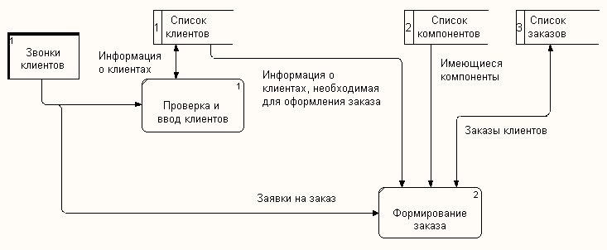
Рис. 5.4. Диаграмма декомпозиции DFD

Обратите внимание, что стрелки «Информация о клиентах» и «Заказы клиентов» двунаправленные. Кроме того, на родительской диаграмме А1 стрелки, подходящие и исходящие из работы «Оформление заказов» станут туннелированными (рис. 5.5).

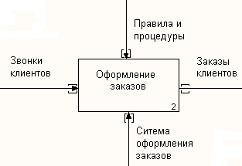
Рис. 5.5 – Работа «Оформление заказов» на диаграмме А1

Вопросы для самопроверки
- Какое назначение имеют диаграммы DFD?
- Что описывают диаграммы потоков данных DFD?
- Что описывают внешние ссылки на диаграммах потоков данных DFD?
- Для чего предназначены хранилища данных на диаграммах потоков данных DFD?
- Что представляют работы на диаграммах потоков данных DFD?
- Что описывают стрелки на диаграммах потоков данных DFD?
- Для чего в диаграммах DFD применяются двунаправленные стрелки?

